Прием граждан по личным вопросам депутатами Совета городского округа Домодедово в сентябре 2019 года
Председатель Совета депутатов городского округа Домодедово Ковалевский Леонид Павлович 27 сентября текущего года провел личный прием граждан. Среди вопросов, с которыми обратились жители: комплексное благоустройство ЖК «Руполис-Растуново», нарушение градостроительных норм, просьба ускорить снос ветхого жилья. Жительница ул.Зелёная жалуется на то, что земельный участок заливается ливневыми водами. Даны разъяснения по жилищным и дорожным вопросам.
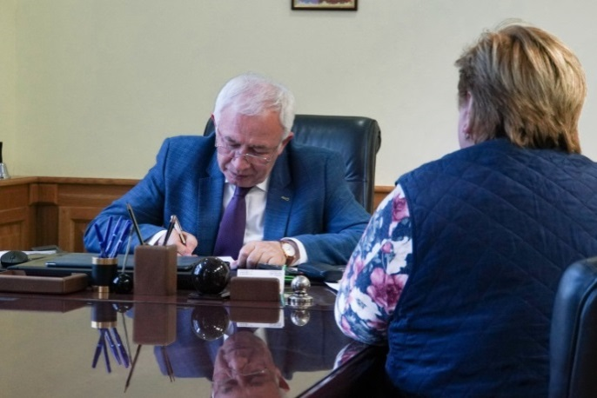
На приеме Волкова Николая Викторовича в мкр.Белые Столбы принято заявление жителей об обрезке деревьев над ЛЭП по ул.Парковая, Мичурина, 2-я Московская, мкр.Белые Столбы.
В Повадинском административном округе на личном приеме граждан Дремовым Юрием Васильевичем на рассмотрение приняты вопросы о захоронении на старом кладбище, восстановлении перехода и нанесении разметки по Каширскому шоссе в с.Вельяминово. Инициативной группе разъяснен вопрос платы за отопление по счетчикам.

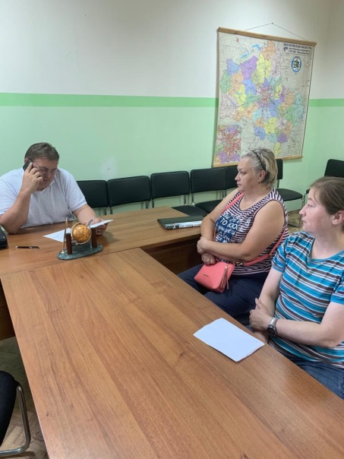
Депутат Коньшина Наталья Владимировна провела очередной прием граждан в мкр.Центральный. Совместно с Администрацией городского округа Домодедово решается вопрос об организации подъезда к земельному участку для многодетных семей в д.Бортнево. Принято заявление жителя о помощи в ремонте квартиры после залива. Даны разъяснения по вопросу получения звания "Ветеран труда".

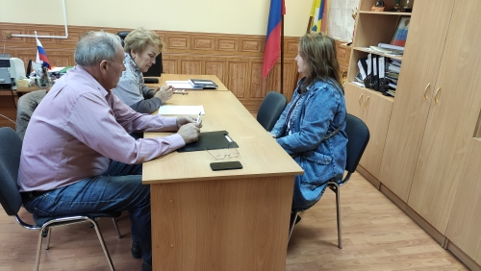

На приеме депутата Костюк Юлии Александровны обсуждались вопросы жилищно-коммунального хозяйства. На контроль депутата взят вопрос качества капитального ремонта дома 63 Каширского шоссе.

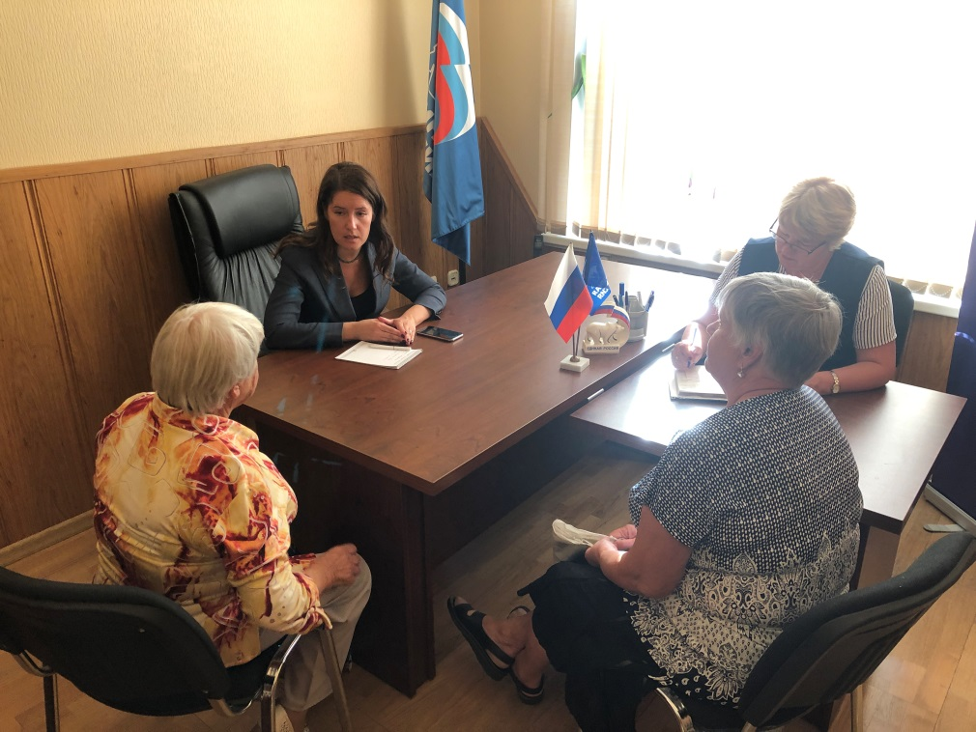

В мкр.Авиационный на личном приеме граждан Гудков Николай Алексеевич оказал содействие жителям ул.Королева в разрешении конфликтной ситуации с соседями по коммунальной квартире.
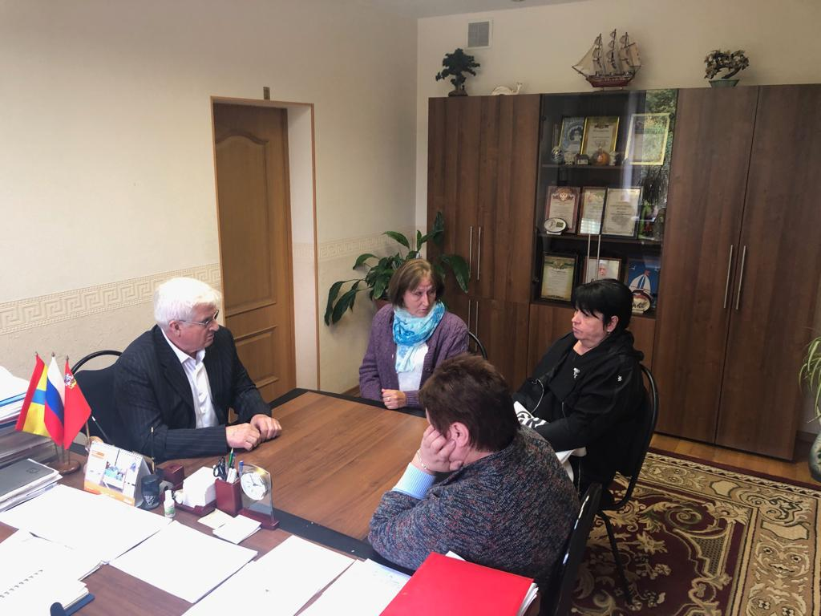
Депутат Совета депутатов городского округа Домодедово Реутова Татьяна Васильевна провела прием жителей микрорайона Барыбино. Разъяснен вопрос о порядке выделения земельных участков многодетным семьям. Приняты заявления граждан по вопросам: реконструкции освещения на ул.1-я Вокзальная, разметке и установке ворот на хоккейной площадке на ул.Макаренко, жилищному вопросу.
На личный прием депутата Рагимова Ализамана Сабира оглы обратились жители с жилищными вопросами и жалобой на работу управляющей компании.
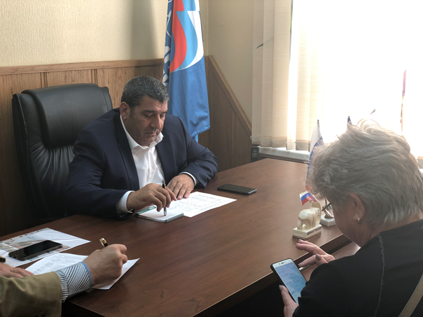
На приеме граждан депутатом Попковой Ларисой Дмитриевной жительнице мкр.Авиационный разъяснен вопрос о возможности лечения и реабилитация сына, страдающего алкоголизмом.

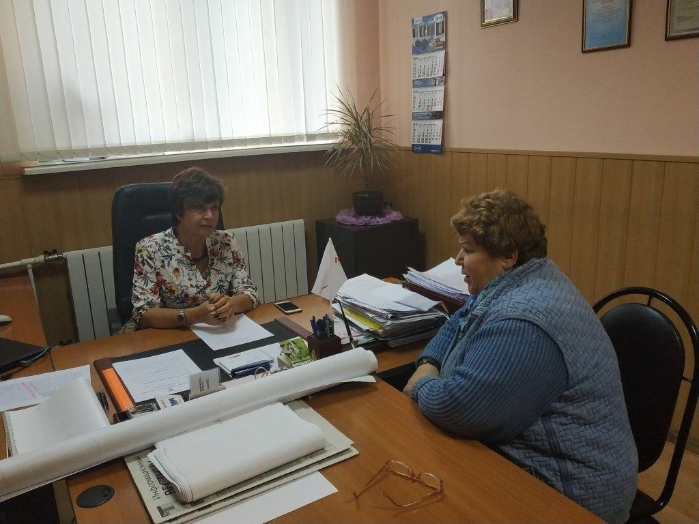

Депутатом Халимовой Анной Васильевной на личном приеме граждан в Краснопутьском административном округе оказана консультация гражданам по вопросам: выделение земельного участка семье с ребенком-инвалидом, проживающей в коммунальной квартире, оплате за содержание и ремонт жилого фонда, задолженности за услуги ЖКХ семьям, проживающим в одной квартире, о льготах на земельному налогу. На рассмотрении депутата находятся вопросы оказания материальной помощи помощь многодетной семье и матери-одиночке, об установке освещения на ул.Луговая, д.Образцово. На депутатский контроль приняты вопросы контроля за экологической ситуацией на р.Гнилуша и качества капитального ремонта д.11, ул.Гвардейская.
